N°1: CASPARI MEDIAS
Cépages: Neuburger
Le vin Caspari est un vin blanc, typique de la zone du centre de la Transylvanie (Medias, weinland).
Il se distingue:
- par son cépage, neuburger, un cépage noble, importé dans la région il y a plusieurs siècles par les "sashi" germanophones
- par son histoire, qui dure depuis 1868
- par son élégance et ses qualités gustatives incroyables, qui en font un excellent vin de Transylvanie
- Vin produit en édition limitée de 750 bouteilles.
Alcool: 13,5%
Cépage blanc NEUBURGER (origine WACHAU AUTRICHE)
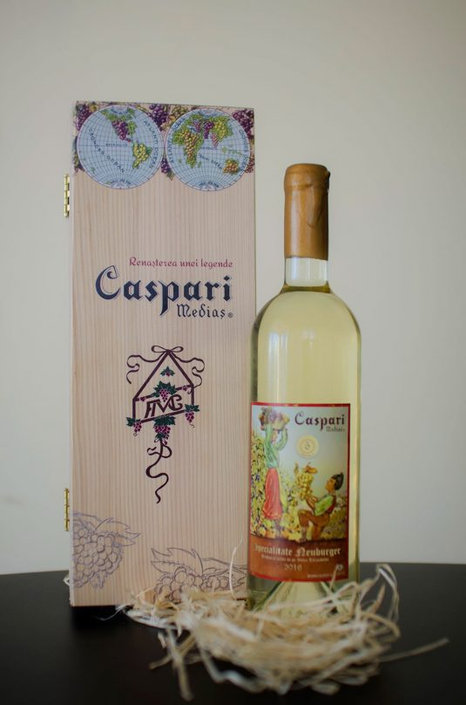

N°2: 413 MARCEA RESERVE
Cépage roumain : Tamaiosa Romaneasca
Marcea est une région viticole particulière a une altitude de 413 m, présentant une exposition sud, des sols froids et lourds qui confèrent aux vins une minéralité et une forte acidité.
Ce vin est élevé en fûts de chêne pendant au moins 6 mois puis est mis en bouteilles afin de posséder une maturité de 6 mois supplémentaires. Les vins de la collection Marcea Reserve, embouteillés en séries limitées, sont des vins corsés à l'arôme complexe (on peut citer: Fleurs blanches, fleurs d'acacia fraîches), est parfait pour accompagner de la cuisine moderne et sophistiquée.
Typicité du raisin
le Tamaioasa est considéré comme étant un cépage autochtone :
- grappes riches avec des raisins de taille moyenne à grande et de forme sphérique et les peaux sont de couleur or jaune, avec une pulpe juteuse, aromatique et croustillante
- le Tamaioasa Romaneasca est généralement cueilli en septembre
- les régions ensoleillées avec un sol riche, là où les raisins peuvent gagner beaucoup en sucre et en saveurs, sont idéales pour le Tamaioasa Romaneasca
température de service: 10 à 12 °C
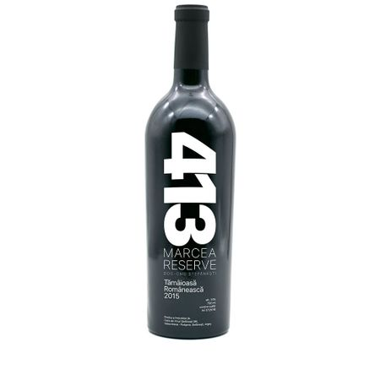

N°3: AMBROSI IMPERIAL
Cépage roumain FETEASCA REGALA
Fetească Regală est un cépage blanc, créé dans les années 1930 dans le comté de Mureş , en Roumanie . C'est un croisement naturel de Grasă et Fetească albă .
Les arômes en bouche sont : rose, fleurs des champs, fruits (abricots séchés).
Alcool: 13%
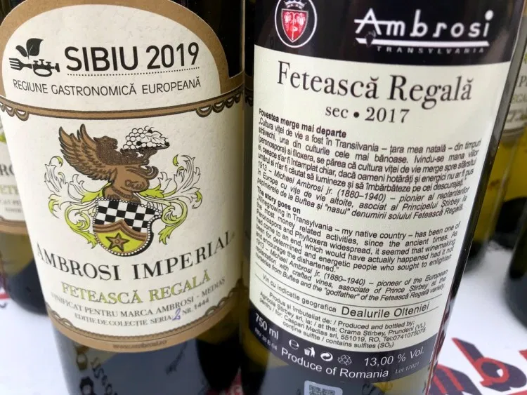

N°4: 413 MARCEA RESERVE
Cépage Feteasca Neagra
La réservation Mark 413 Feteasca Neagră est un vin corsé, riche et mûr.
Le goût de ce vin est sec, persistant, avec un arôme d'épice délicat.
C'est un vin à savourer avec de la viande rouge ou des desserts au chocolat noir ou accompagné de fruits.
Ce vin en Roumanie agrémente de manière traditionnelle les repas de Noel.
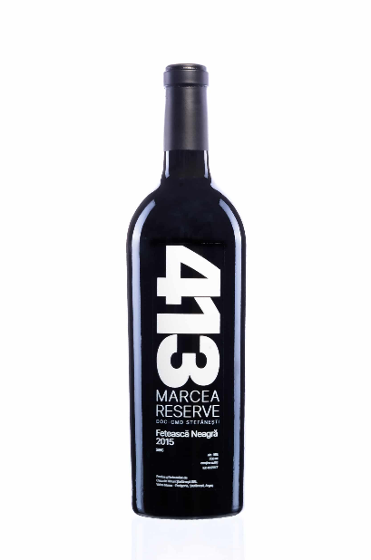

N°5: PASIUNI VIN BIO
Cépage roumain Negru de Dragasini
Le vin Pasiuni est un vin rouge vigoureux, robuste.
Il est obtenu à partir de raisins récoltés à la main et vinifiés selon les méthodes traditionnelles.
Le vin excelle par sa couleur intense, avec une acidité équilibré et des arômes de cerises noires, de mûres, de maïs.
L'astringence est plaisante caractérisant notamment les vins naturels qui ne nécessitent pas d'intervention de l'homme.

- SEC -
14% alcool
CMD - Cueillaison à maturité
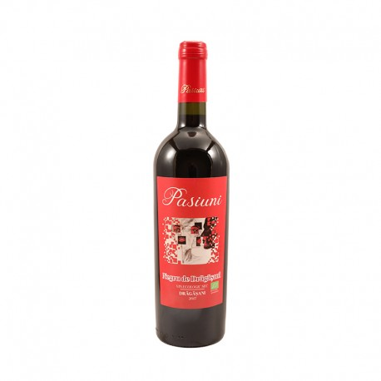

N°6: LA CETATE 2016
Feteasca Neagra cépage roumain

Produit à partir de raisins soigneusement sélectionnés, ce vin se présente comme un vin harmonieux, complexe et élégant.
La première impression est celle d’un vin à la couleur rubis profond avec des reflets grenat et possède un nez riche de canneberges et de cacao.
En bouche, le vin est rond, corsé et équilibré, avec des arômes nets de confiture et de chocolat noir.
Le vin a un arrière-goût long et il est recommandé de le décanter au moins une demi-heure avant sa consommation.

Alcool: 14,5%

